CỘNG HÒA XÃ HỘI CHỦ NGHĨA VIỆT NAM
Độc lập – Tự do – Hạnh phuc

TOÀN VĂN GIẢI PHÁP DỰ THI
(Hội thi sáng tạo kỹ thuật tỉnh Hậu Giang)
Tên giải pháp dự thi: CHƯƠNG TRÌNH QUẢN LÍ HỌC SINH – BẬC THCS

Do yêu cầu của việc làm bảng sơ kết học kì 1 nên ngày 20/10/2010 tôi đã tạo ra bảng sơ kết học kì 1 bằng cách sử dụng các hàm trong Excel để thực hiện trong bảng sơ kết này giáo viên cần nhập thông tin cho các cột: Họ và tên, giới tính, dân tộc, năm sinh, điểm trung bình các môn. Còn lại các cột khác chương trình sẽ tự thực hiện gồm có: thứ tự, trung bình các môn, xếp loại học lực, hạnh kiểm,HSTT, HSG, bảng thống kê.

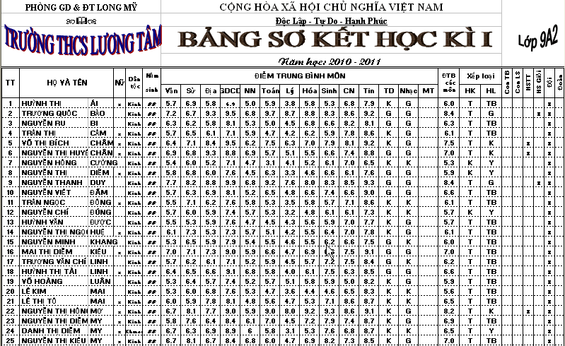
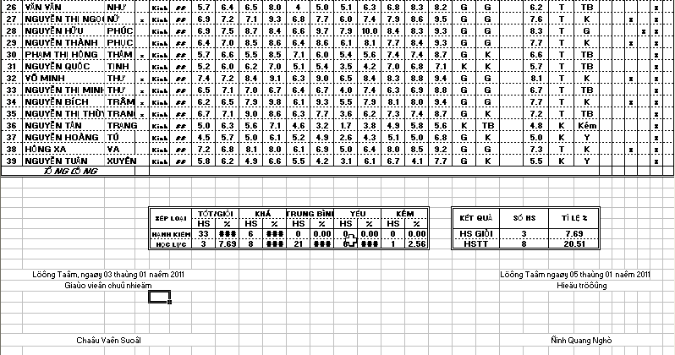

Đến ngày 15/04/2010 tôi lại viết tiếp bảng tổng kết. Các thông tin cần nhập, và thông tin chương trình thực hiện cũng gần giống như bảng sơ kết.
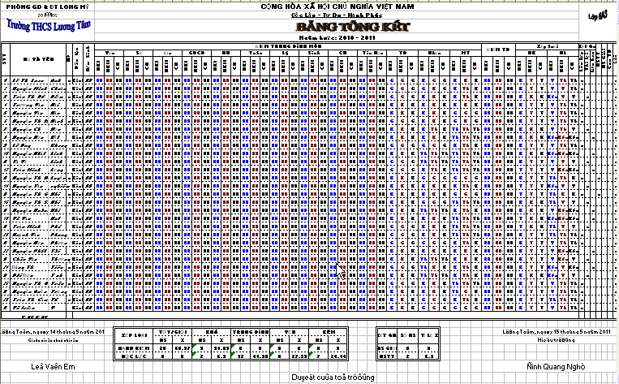

Với các bảng sơ kết và tổng kết trên thì mỗi khối lớp là một tệp Excel (mỗi lớp là 1 Sheet). Giáo viên chủ nhiệm sẽ nhập tất cả những thông tin vào bảng điểm, còn mỗi giáo viên bộ môn thì tự chia điểm của môn mình để giao cho giáo viên chủ nhiệm. Những bảng điểm trên còn hạn chế vì giữa khối 6, 7 và 8, 9 phải thực hiện hai mẫu khác nhau (Khối 6, 7 không có môn hóa). Mặc khác, việc thống kê điểm từng môn học, lập danh sách khen thưởng, danh sách học sinh thi lại, học sinh ở lại lớp, phiếu liên lạc (phiếu điểm)… sau cuối mỗi học kì mất rất nhiều thời gian.
Nên vào tháng 25/04/2012, tôi đã tích hợp bảng điểm của từng môn học, bảng sơ kết học kì I, bảng tổng kết, bảng thống kê, danh sách học sinh lên lớp, danh sách học sinh ở lại, thi lại, phiếu điểm… trong cùng một file. Mỗi file sẽ sử dụng cho một lớp (dùng cho cả các lớp 6, 7, 8, 9). Trong đó, tôi đã tạo các Sheet: Thông tin Lớp – Giáo viên bộ môn, Lí lịch học sinh, Bảng điểm các môn, Bảng sơ kết học kì 1, Bảng tổng kết, Danh sách khen thưởng, Bảng thống kê kết quả học tập, Danh sách học sinh thi lại (ở lại), Danh sách học sinh lên lớp, Phiếu liên. Ngoài ra tôi còn sử dụng các liên kết để tạo sự tiện lợi trong việc sử dụng chương trình. Trong mỗi phần đều có hướng dẫn sử dụng cụ thể.
CÁC SHEET CƠ BẢN TRONG CHƯƠNG TRÌNH
- TRANG CHỦ
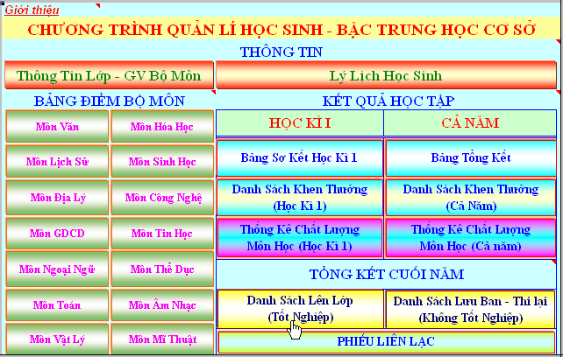
  - Trang chủ gồm các liên kết cho phép ta mở các Sheet liên quan đến nội dung ghi trên các liên kết.
  - Trên trang chủ có phần giới thiệu và hướng dẫn sử dụng cho từng nhóm liên kết cụ thể (ở chế độ Comment)
- THÔNG TIN CHUNG
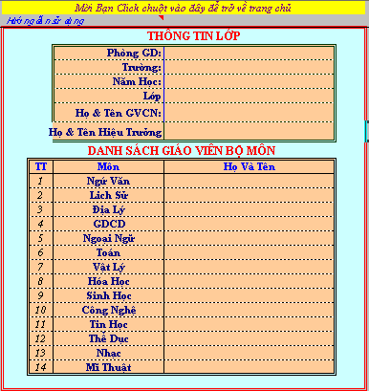
  - Giáo viên chủ nhiệm cần nhập thông tin lớp (Phòng GD, trường, Năm học…) và tên của từng giáo viên bộ môn (Môn không học thì để trống). Khi đó các Sheet khác sẽ tự cập nhật thông tin từ Sheet này, ta không cần nhập lại các thông tin trên trong các Sheet khác.
  - Hình ảnh sau khi nhập
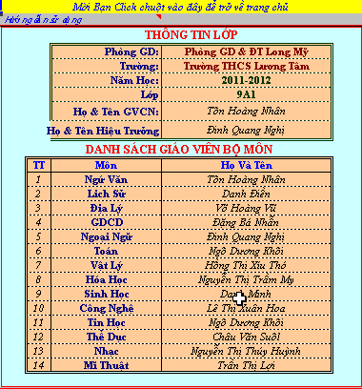
- LÍ LICH HỌC SINH
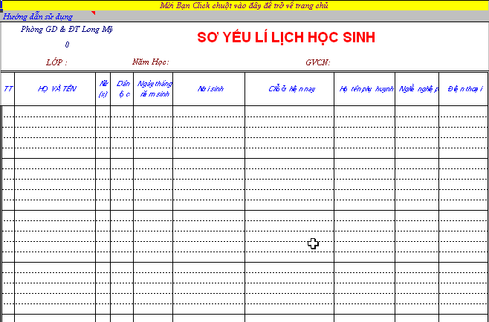
  - Giáo viên cần nhập họ tên, giới tính, dân tộc, ngày tháng năm sinh, nơi sinh… Những thông tin trên bạn chỉ cần nhập một lần, nó sẽ được cập nhật vào các Sheet khác (Như bảng điểm, bảng sơ kết …) bạn không cần phải nhập lại.
  - Sau khi nhập giáo viên có thể in ra để dùng cho việc quản lí học sinh
  - Hình ảnh sau khi nhập
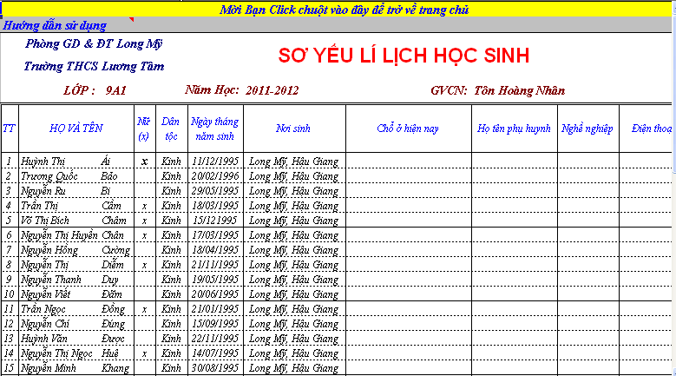
- BẢNG ĐIỂM TỪNG MÔN
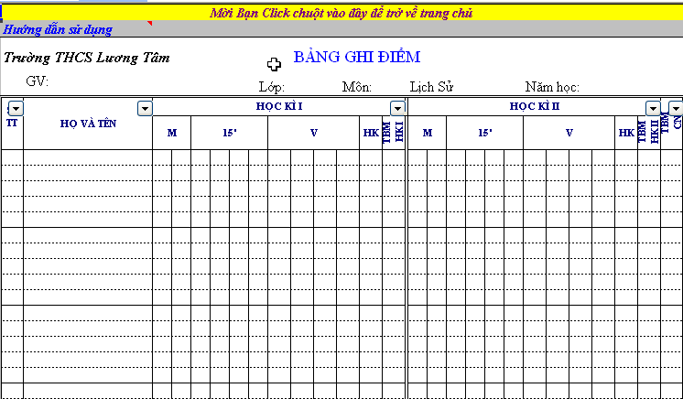
  - Giáo viên bộ môn không cần nhập thông tin như: Số thứ tự, tên học sinh, tên giáo viên bộ môn, lớp, năm học… trong bảng điểm vì chương trình sẽ tự động cập nhập các dữ liệu trên. Khi chưa nhập điểm, bạn có thể in ra để làm bảng điểm cá nhân.
  - Giáo viên bộ môn chỉ cần nhập các cột điểm theo qui định (Không yêu cầu nhập hết tất cả các cột), chương trình sẽ tự chia điểm trung bình và cập nhật vào bảng sơ kết, tổng kết…
  - Dựa vào màu chữ trong cột trung bình môn cả năm, bạn có thể nhận biết được học lực của từng học sinh đối với từng môn học cụ thể.
  - Hình ảnh một bảng điểm sau khi nhập điểm:
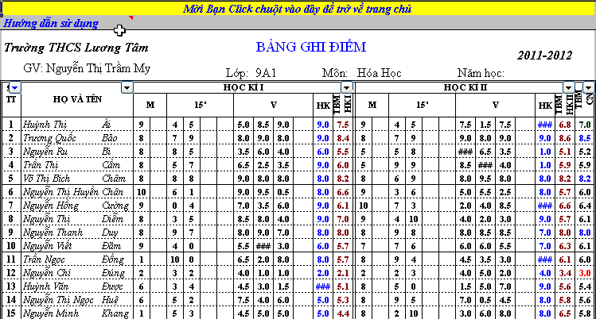
- BẢNG SƠ KẾT
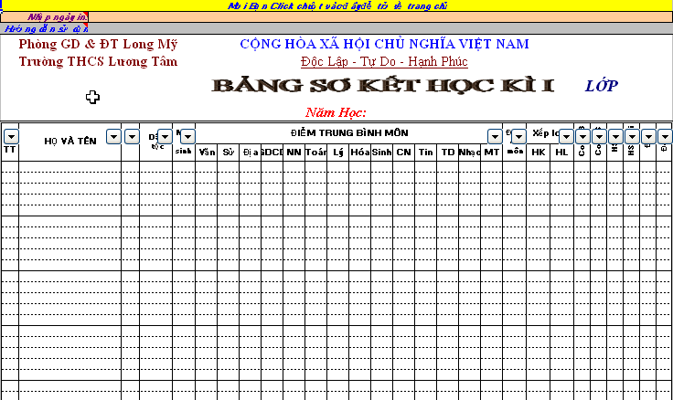
  - Tất cả những thông tin được lấy trong Sheet thông tin của lớp, Sheet lí lịch học sinh và các bảng điểm. Tất cả các cột khác như: Điểm trung bình các môn, học lực, danh hiệu … chương trình sẻ tự thực hiện theo đúng qui định của Bộ Giáo dục.
  - Chương trình sẽ thống kê học lực, hạnh kiểm, học sinh tiên tiến, học sinh giỏi ở cuối bảng sơ kết
  - Hình ảnh cụ thể
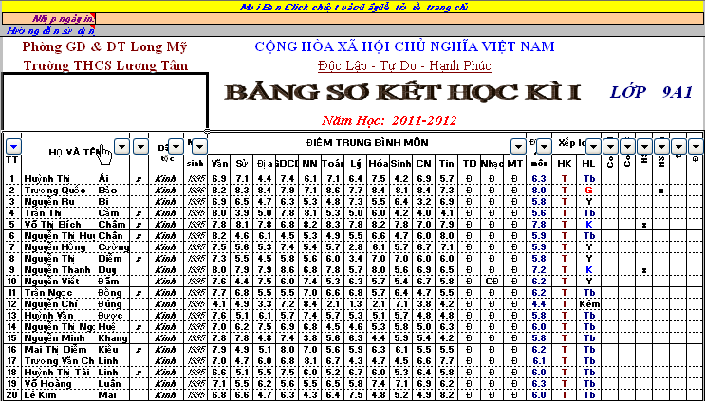
………………………………………..
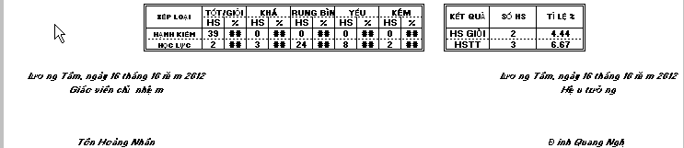
- BẢNG TỔNG KẾT
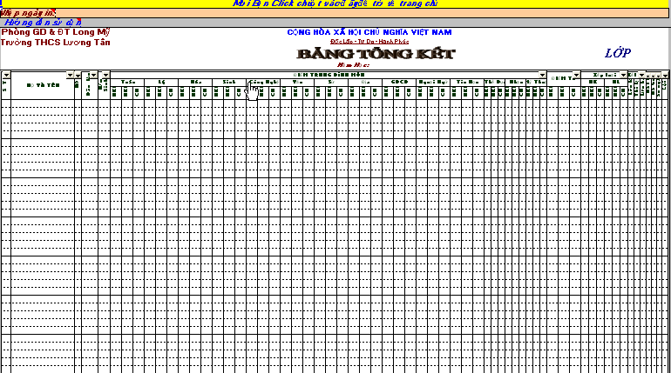
  - Tương tự như bảng sơ kết, tất cả những thông tin trong Sheet thông tin của lớp, Sheet lí lịch học sinh và các bảng điểm sẽ được cập nhật vào bản tổng kết.
  - Giáo viên phải nhập hạnh kiểm cho học sinh và số ngày nghĩ. Tất cả các cột khác chương trình sẻ tự thực hiện, kể cả bảng thống kê.
  - Hình ảnh cụ thể
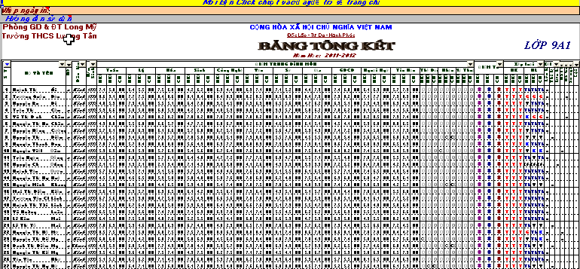
…………………………
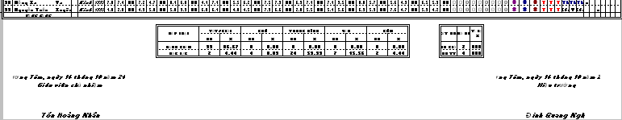
- DANH SÁCH KHEN THƯỞNG
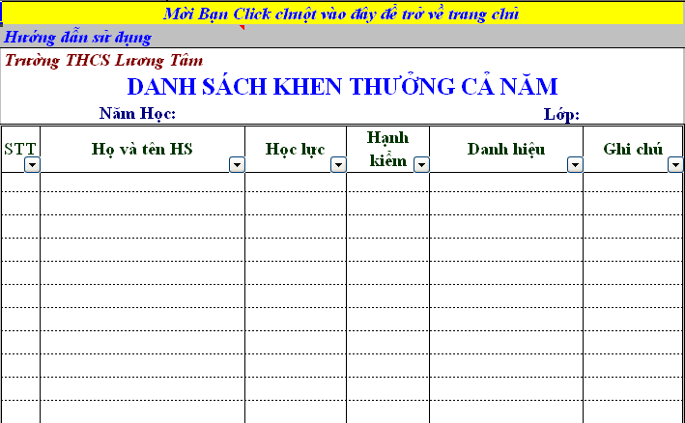
  - Danh sách khen thưởng cho phép ta lọc ra những học sinh đạt danh hiệu học sinh giỏi và học sinh tiên tiến của từng lớp (Ta có thể lọc ra theo từng loại riêng biệt).
  - Hình ảnh cụ thể
* Cả 2 loại: Học sinh giỏi và học sinh tiên tiến
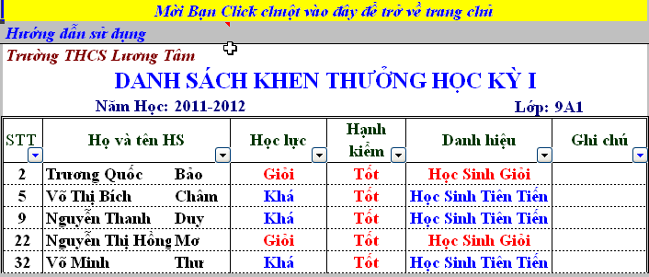
* Học sinh giỏi
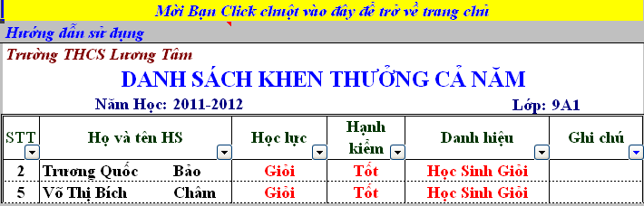
* Học sinh tiên tiến
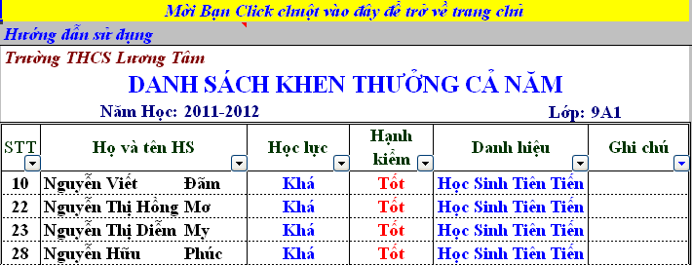
- THỐNG KÊ CHẤT LƯỢNG MÔN HỌC
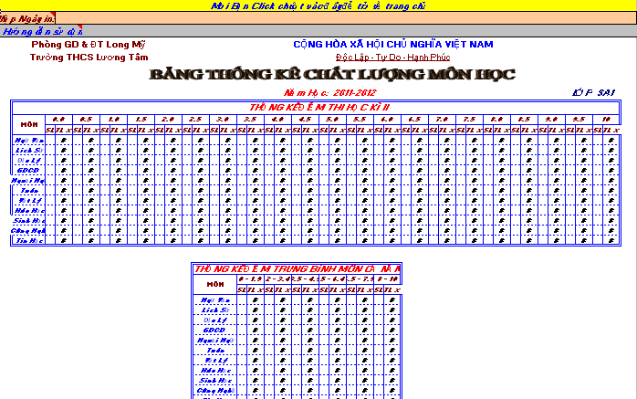
- Chương trình sẽ tự thống kê điểm thi, điểm trung bình môn của từng môn học, kể cả những môn xếp loại.
- DANH SÁCH HỌC SINH Ở LẠI (THI LẠI)
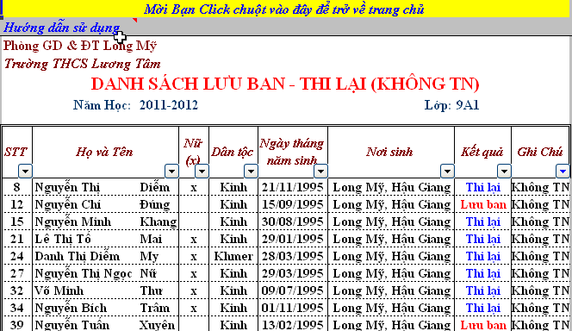
- Chương trình cho phép ta lọc ra danh sách những học sinh lưu ban và thi lại (ta có thể lọc 2 loại trên thành 2 danh sách riêng biệt).
- Hình ảnh cụ thể
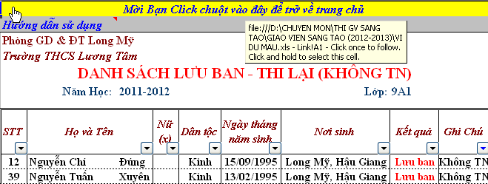

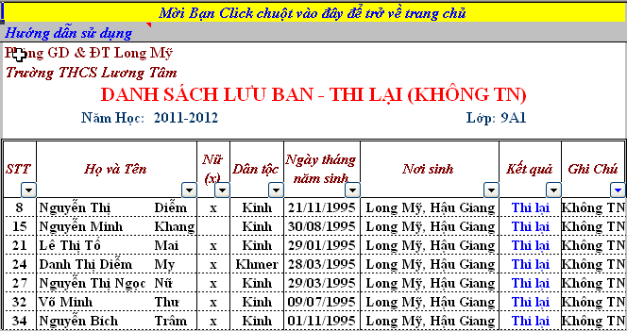

- DANH SÁCH TỐT NGHIỆP (LÊN LỚP)
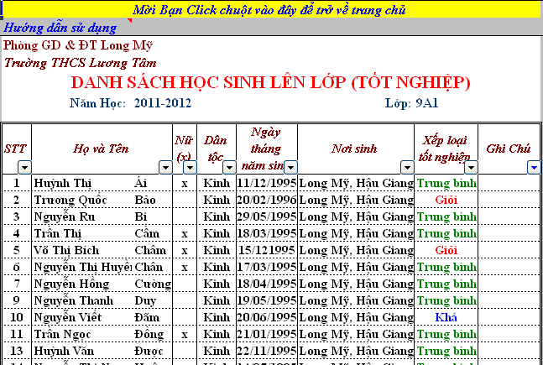
- Chương trình cho phép ta lọc ra danh sách những học sinh lên lớp, ta có thể sử dụng danh sách này để làm danh sách tốt nghiệp cho khối lớp 9.
- PHIẾU LIÊN LẠC
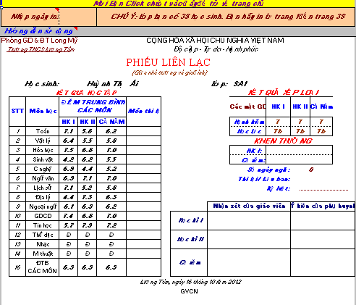
  - Chương trình sẽ tạo ra các phiếu liên lạc với những thông tin quan trọng ( điểm trung bình từng môn, trung bình môn học kì 1, trung bình môn cả năm, học lực, hạnh kiểm, danh hiệu thi đua) cho từng học sinh.
  - Giáo viên chỉ cần nhập ngày tháng và in theo số lượng trang in mà chương trình thông báo.

